

Montage LZ Linux Brief Sample Guide

Document Number: LZ000XXX
Revision Number: 0.1
Revision Date: May. 23, 2023

Montage LZ Technologies Proprietary and Confidential
Revision History
Revision Number | Revision Date | Changes
 |  | Page Number | Description
1.0 | May. 23, 2023 | - | Initial Release

Table of Contents
1 Overview 1
2 Sample demo Information 2
2.1 流程图 2
2.2 功能模块 3
2.2.1 字符滚动 3
2.3 使用API 3
2.3.1 mt_sys_init() 3
2.3.2 MTADP_HDMI_Init() 3
2.3.3 MTADP_Disp_Init() 3
2.3.4 MT_GO_Init() 3
2.3.5 MT_GO_InitText() 3
2.3.6 MT_GO_CreateLayer() 3
2.3.7 MT_GO_GetLayerSurface() 4
2.3.8 MT_GO_CreateText() 4
2.3.9 MT_GO_SetTextColor() 4
2.3.10 MT_GO_SetTextStyle() 4
2.3.11 MT_GO_CreateSurface() 4
2.3.12 MT_GO_TextOutEx() 4
2.3.13 MT_GO_RefreshLayer() 4
2.3.14 MT_GO_Blit() 5
2.3.15 MT_GO_FreeSurface() 5
2.3.16 MT_GO_DestroyLayer() 5
2.3.17 MT_GO_Deinit() 5
2.3.18 MTADP_Disp_DeInit() 5
2.3.19 MTADP_HDMI_DeInit() 5
2.3.20 mt_sys_deinit() 5
3 编译 6
4 How to use sample demo 7
4.1 测试Sample环境准备 7
4.2 测试单板环境准备 7
5 Sample支持的命令 8

1 Overview
该Sample主要实现了显示滚动字幕。

2 Sample demo Information

2.1 流程图
[flowcharts Information]
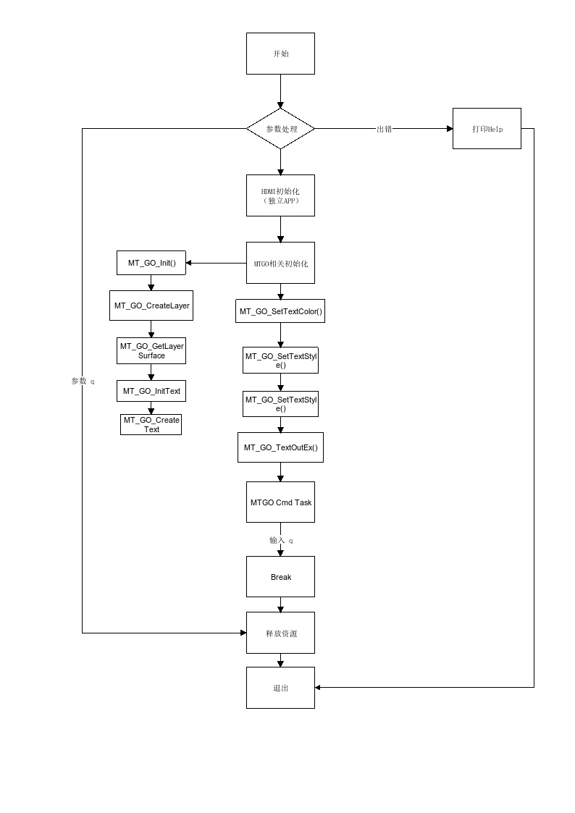

2.2 功能模块

2.2.1 字符滚动
输入的字符在屏幕上循环滚动

2.3 使用API

2.3.1 mt_sys_init()
[Information]
系统设备初始化，必须调用，否则后续会有各种设备不能正常工作

2.3.2 MTADP_HDMI_Init()
[Information]
HDMI初始化

2.3.3 MTADP_Disp_Init()
[Information]
Display初始化

2.3.4 MT_GO_Init()
[Information]
MTGO插件初始化

2.3.5 MT_GO_InitText()
[Information]
Text模块初始化

2.3.6 MT_GO_CreateLayer()
[Information]
创建图层

2.3.7 MT_GO_GetLayerSurface()
[Information]
获取图层surface

2.3.8 MT_GO_CreateText()
[Information]
创建文本输出对象

2.3.9 MT_GO_SetTextColor()
[Information]
设置文本输出对象的字体颜色

2.3.10 MT_GO_SetTextStyle()
[Information]
设置字体的风格

2.3.11 MT_GO_CreateSurface()
[Information]
创建用于绘制图形的surface

2.3.12 MT_GO_TextOutEx()
[Information]
文本输出扩展接口,输出内容可以按照用户指定的排版进行输出

2.3.13 MT_GO_RefreshLayer()
[Information]
刷新图层

2.3.14 MT_GO_Blit()
[Information]
Blit 操作，将源表面移动到目标表面上的区域（区域可自定义）

2.3.15 MT_GO_FreeSurface()
[Information]
释放Surface

2.3.16 MT_GO_DestroyLayer()
[Information]
销毁图层

2.3.17 MT_GO_Deinit()
[Information]
去初始化MtGo插件

2.3.18 MTADP_Disp_DeInit()
[Information]
Display去初始化

2.3.19 MTADP_HDMI_DeInit()
[Information]
HDMI去初始化

2.3.20 mt_sys_deinit()
[Information]
系统去初始化

3 编译
执行make –c sample_scrolltext.mk进行编译
由于sample涉及到MTGO模块，因此在链接是需要引用到库libmt_mtgo， libmt_tde

4 How to use sample demo

4.1 测试Sample环境准备
拷贝sample_scrolltext到u盘，linux\out\general\breif_sample\mtgo\ sample_scrolltext
拷贝 lib库文件到U盘， linux\pub\shared_lib_striped\ 目录下的所有文件

4.2 测试单板环境准备
u盘接上单板
执行以下指令：
mount /dev/sda1 /mnt/
cd /mnt/
export LD_LIBRARY_PATH=/mnt/shared_lib_striped/:/usr/local/lib
./sample_ scrolltext –t abcd

5 Sample支持的命令
Command | Description
q | Quit sample text demo
h | Print support command

